SpaceTime 软件功能介绍

1.软件介绍
SpaceTime4.0是由SpaceTime Mobile公司出品的一款性能超强的图形计算器软件，它不仅具有普通计算器的功能，可多列计算定义常量，绘制函数图象，可绘制2D和3D函数图，还可加入时间变量，做成动态函数图象，统计图功能，可根据输入的数列，做成图表，解函数，如输入系数求二次函数的解等，是目前掌上设备中最强大的计算器，拥有几乎所有的功能，包括2D，3D和4D图形绘制能力，它可以在普通电脑环境下运行，也可以在苹果、iPhone和iPad等便携式设备上运行。
Spacetime已经历经4代，第一代Spacetime1.0版本发布于2003年9月3日，它可以在小型PC机上运行，它带来了移动便携式设备在空间和时间上从2D、3D到4D制图能力的革命。第二代Spacetime2.0版本发布于2006年1月18日，这一版本第一次提出了计算机代数系统，也叫做MobileCAS。第三代Spacetime3.0版本结合了前两代的制图能力和计算机代数系统的特点，使用了一种新的程序设计语言，这一版本于2007年7月31日先在Windows和便携式PC机上发布，然后又在Mac 和iPhone上发布，体现了新一代的科学计算处理技术。第四代Spacetime4.0版本发布于2009年的秋天，它带来了改良后的新绘图语言和完全重新设计的用户界面，如下图，
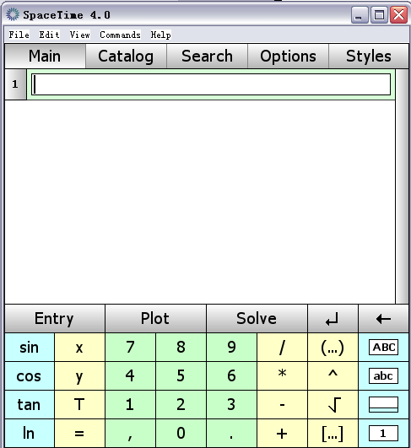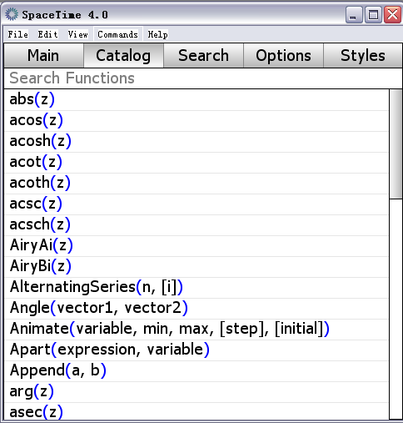
图 3-1 Spacetime4.0改良后的用户界面
SpaceTime被喻为“移动的数学实验室”，它有携带方便、学习容易、操作简单、功能强大等特点，适用于各种教学内容的教与学，随着SpaceTime进入中学数学课堂，它给教学情景的创设、教学内容的选择、教学过程的优化、教学方法的创新带来了巨大的变化。《普通中学课程标准》中指出：现代信息技术的广泛应用正在对数学课程内容、数学教学、数学学习等产生深刻影响。提倡利用信息技术来呈现以往教学中难以呈现的教学内荣，尽可能使用科学计算器以及各种数学教育技术平台，加强数学教学与信息技术的结合。鼓励学生运用计算机、计算器等进行探索和发现。随着Spacetime的问世和不断更新，在科技迅猛发展的今天，使得学生的数学探究和发现活动更加简便和直观，输入与操作更加易学易掌握，输入语句简便且形式多样，可以根据操作者不同的操作习惯进行选择，它的观察和操作界面更加友好和美观，所制作的2D、3D图形更可以以多种色彩进行展现，图形的运动变化更可以根据需要进行改变和调整，以适应不同的需要，这不仅能够给学生带来更多的视觉享受，更能激发学生通过使用SpaceTime探索规律的积极性，提高学生学习数学的兴趣。

2.功能介绍
当我们打开SpaceTime的主界面时，会感到它更像是一个普通的科学计算器，输入面板下方的三个按钮分别是“输入”、“绘图”和“求解”，是这个软件核心的功能，如下图。当我们选择第二界面时，如下图，可以解决高等代数的相关问题。这个软件的基本使用方法是在输入语句栏里将数学表达式输入，然后就可以得出结果或者做出图形。
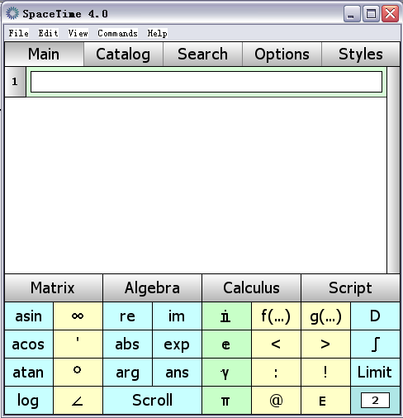
输入语句
求解
绘图
输入
图 3-2 核心功能 图 3-3 第二界面
下面具体介绍图形计算器的功能和使用方法。

(1)基本操作

求解和绘图
SpaceTime对于学生来说，最方便的莫过于输入数学表达式后直接得出结果或者看到数学表达式所表示的图形，这对于学生探索规律、得出结论是非常方便的。具体操作如下，要计算数学表达式的结果，就在输入语句栏内输入数学表达式，点击“Solve”或者直接“回车”就可以在输入语句栏的下面看到式子的结果，如下图，$1+2+3+4+5$的结果为15，$x+x+x+y×y$的结果为$3x+y^{2}$，$x^{5}+3x^{2}+6$对$x$求导的结果为$5x^{4}+6x$。
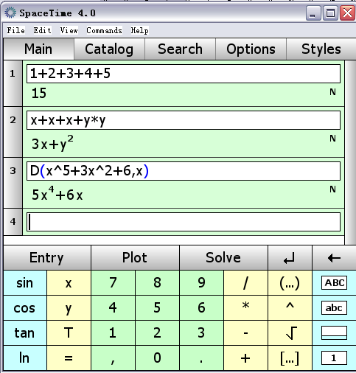

图 3-4 计算数学表达式的结果
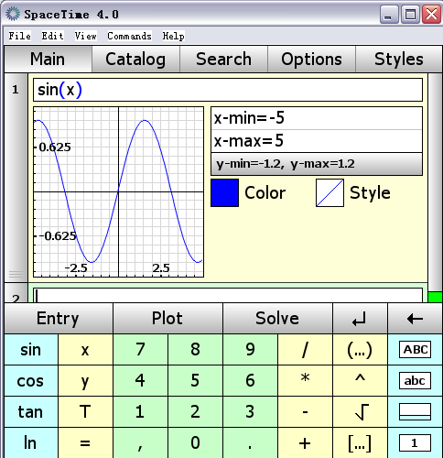
要画出数学表达式所表示的图形，如下图，就在输入语句栏内输入想要做出图形的数学表达式，例如sin$x$，点击“Plot”，或者直接输入“Plot(sin($x$))”后“回车”即可，如下图。
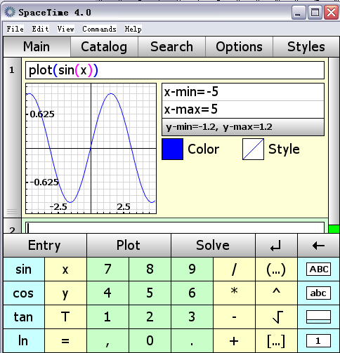

图 3-5 画出数学表达式所表示的图形 图 3-6 画出数学表达式所表示的图形

数列和矩阵
SpaceTime可以表示数列、矩阵，更可以对数列和矩阵进行计算和调整。
数列在输入时需要用方括号来表示，数列中的每一个元素需用逗号分开。例如可以在数列1，111，1111中第一、第三个数的中间插入11，第二栏为计算两个数列1，2，3和数列4，5，6相乘的结果，如下图。
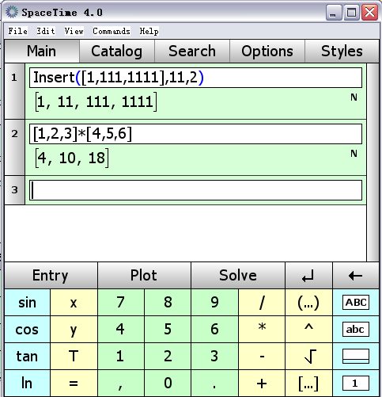
图 3-7 表示数列
在表示矩阵时，矩阵整体和矩阵每行都要用方括号来表示，中间都用逗号分开。例如表示矩阵$\left(\begin{matrix}1 & 2 \\ 3 & 4\end{matrix}\right)$，计算矩阵$\left(\begin{matrix}1 & 2 \\ 3 & 4\end{matrix}\right)$的结果为$−2$，如下图；当设定矩阵为某一个变量时，可以通过在输入语句栏输入命令找到这个矩阵中某一个位置的元素，如下图。
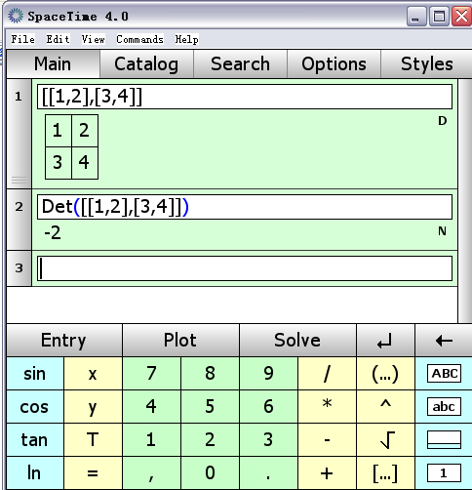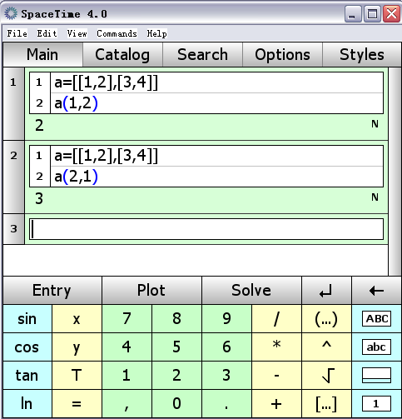
图 3-8 表示矩阵 图 3-9 在矩阵中找某一位置
其中第二行的输入可以通过点击“ ”或者输入“Shift+回车”形成。

时距曲线
SpaceTime不仅可以画2D、3D的图形和图象，还可以让这些图形或图象动起来，这在SpaceTime中被称作“Time Graphing”，在作图时，使用变量T可以用于创建动态图形。如下图，输入sin($x+T$)，做出的图象就是运动的，其中的按钮，可使图象运动速度加快或减慢。
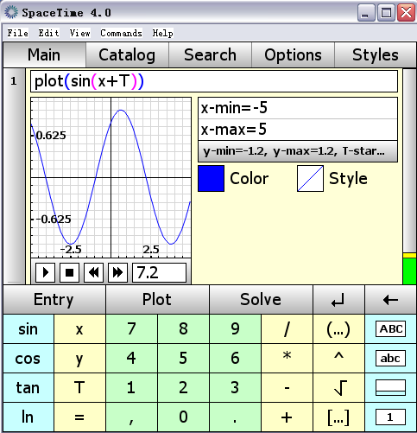

图 3-10 创建动态图形
以上是SpaceTime的基本操作方法，下面介绍的是一些扩展使用方法。

表示字符
可以将数字与ASCII（美国信息互换标准代码）字符进行互换，也可以通过输入语句表示英文单词，如下图。
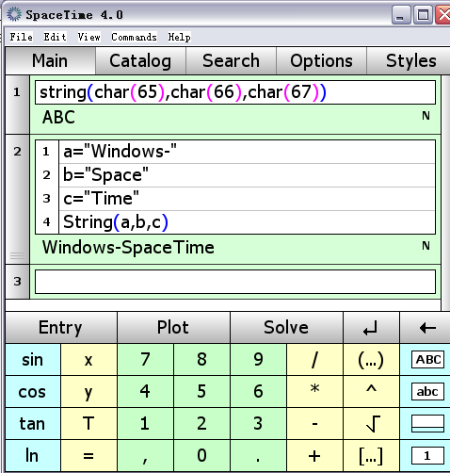
图 3-11 表示英文单词

编辑命令
从上一项内容可以看出，SpaceTime可以编辑命令语句，即编程。

(2)菜单操作
SpaceTime不仅功能强大，也十分友好。它可以进行比较细致繁杂的设置，将图形或者图象修改得更加美观，比如修改背景色、修改图象颜色等等，如下图；也可以直接查找命令或者公式，而无需手动输入命令或者公式的名称，只需要输入内容即可，如下图；
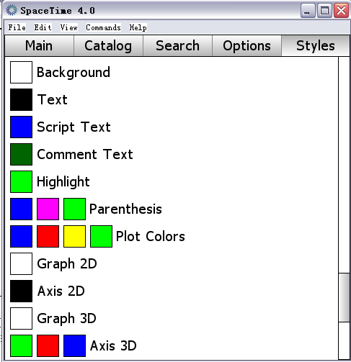

图 3-12 基本设置 图 3-13 自动输入命令或者公式
它设置了显示模式（分式或者小数、角度或者弧度、小数点位数等），如下图；对于相同的命令或者内容，它也可以直接进行复制、粘贴或者重做、修改等控制，使用非常方便，很容易掌握。
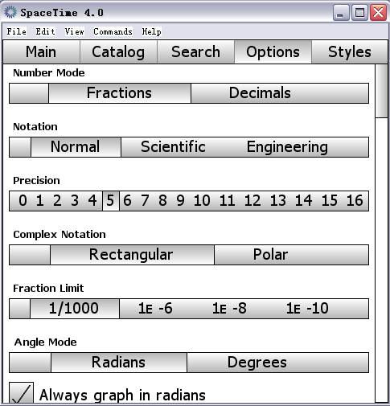
图 3-14基本设置

(3)适用范围
从以上的介绍可以看出，SpaceTime的应用范围非常广泛，功能十分强大，从中学学生到大学学生，从普通学生到专职工作人员都可以使用它进行学习和研究。
SpaceTime涵盖了包括初等函数、复变函数、指对函数、三角函数、双曲线函数、微分函数、代数函数、数字函数、矢量微积分函数、图象函数、矩阵、统计函数、常数函数、特殊多项式和特殊函数以及一些其它的函数。其中初中阶段学生接触到的相关知识处理基本运算和画图外，包括一次函数、二次函数和反比例函数，以及简单的三角函数等；高中阶段学生会学习包括指对函数、三角函数、简单的微积分函数、矩阵、统计函数、常数函数等；其余的函数学生会在大学及以后的阶段陆续学习。
具体来说，SpaceTime涵盖了以下的数学知识：
1、基本功能：SpaceTime可以进行如下的基本运算，包括加减乘除、乘方开方、取整数部分、取小数部分、阶乘、数列、二项式、多项式等；
2、复数功能：求复数的实部、虚部、模、共轭复数、幅角等；
3、指对函数功能：求对数、自然对数、指数函数
4、三角函数功能：求三角函数、双曲函数、反三角函数、反双曲函数、将三角函数展开、将相乘或次方的三角函数化成一次方等；
5、常用处理代数功能：将代数式展开、合并或拆分、因式分解、化简等；
6、特殊数列和多项式功能：解决一些特殊数列、特殊多项式的问题；
7、微积分功能：数列求和或积、求极限、全微分、定积分和不定积分、矢量微积分等；
8、矩阵功能：矩阵的运算、分解、求转置矩阵、特征值等；
9、统计函数功能：求方差、标准差、最值、平均值等。
在初中函数教学过程中，学生通过SpaceTime的功能可以解决如下问题：
1、基本功能：
（1）基本运算功能：包括加减乘除、乘方开方、取整数部分、取小数部分等，如图，
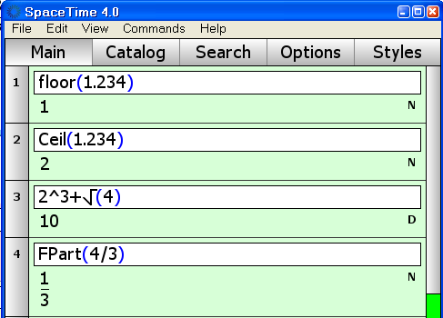

图 3-15
（2）常用代数功能：包括将代数式展开、合并、因式分解、化简、解方程（组）等，如图，

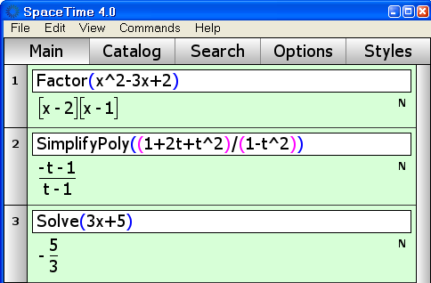

图 3-16
（3）函数功能：包括列函数解析式、描点画图象、图象求交点等，如图，

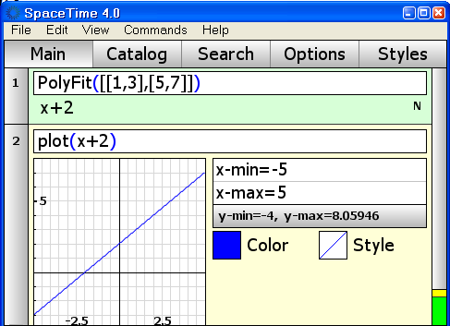

图 3-17
其中，基本运算、简单函数、常用处理代数功能功能适合初中学生在函数学习和探究过程中进行使用，基本三角函数、指对函数、基本矩阵、基本数列和多项式的相关功能比较适合高中学生使用，而较复杂的函数和功能则需要学生在大学之后使用了。

